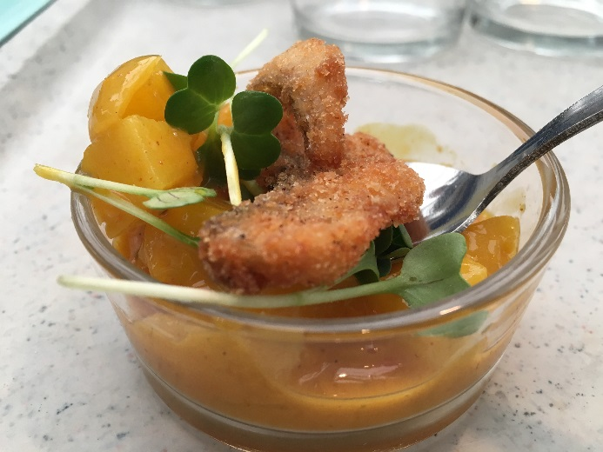
Karpfenchips auf Karotten-Kürbis-Kartoffelgemüse

Karpfenchips:
2 Stück Karpfenfilet
100 g Semmelbrösel
1 Stück Ei
ca. 3 EL Milch
Salz und Pfeffer
Helle Sojasoße
2 L Neutrales Öl

Die Karpfen-Filets gegen die Gräten in dünne Scheiben schneiden. Mit Salz, Pfeffer und der hellen Sojasoße würzen. Karpfen-Filets mit verquirltem Ei versehen. Danach die Filetstücke in den Semmelbröseln wenden. In heißem Öl ausbacken bis sie richtig knusprig sind.

Karotten-Kürbis-Kartoffelgemüse:
500 g Kartoffeln
500 g Kürbis
300 ml Kokosmilch
500 ml Sahne
2 EL Chilisoße
1 Stück Zwiebel
50 g Butter
Currypulver

Zwiebel in feine Würfel schneiden und in Butter anschwitzen, mit etwas Curry bestäuben und mitschwitzen lassen. In der Zwischenzeit die Kartoffeln schälen und in Würfel schneiden. Die Kartoffeln zu den Zwiebelwürfel geben und mitschwitzen. Nach ca. 5 Min die Karottenwürfel und Kürbiswürfel in den Topf geben. Mit etwas Kokosmilch und Sahne aufgießen. Das Ganze ein wenig köcheln lassen bis die Kartoffeln weich sind. Zum Schluss einen Schuss Chilisoße hineingeben und mit Salz, Pfeffer, Zucker abschmecken.

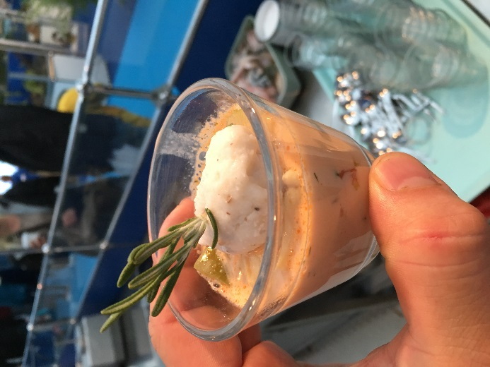
Cremige Fischsuppe

Für den Fischfond:
2 kg Fischkarkassen
¼ Stück Sellerie
1 Stück Karotten
2 Stück Zwiebeln
½ Stück Lauch
Lorbeerblätter, Senfkörner,
Salz, Pfeffer,

Die Fischkarkassen mit kaltem Wasser in einem Topf geben. Mit etwas Salz würzen und auf kleiner Stufe anschalten. Die Restlichen Zutaten gut waschen und mit Schale zu den Fischkarkassen geben. Die Brühe langsam aufkochen und danach ziehen lassen. Nach einer Stunde durch einem feinen Sieb abpassieren.

50 g Butter
1 Stück Zwiebel
1 Bund Staudensellerie
3 Stück Karotten
4 Stück Tomaten
1 Bund Dill
100 g Tomatenmark
400 ml Sahne
500 ml Fischfond
100 g Mehl

Die Butter in einem Topf schmelzen lassen, feine Zwiebelwürfel darin anschwitzen, mit dem Mehl bestäuben und das Tomatenmark dazu geben. Mit dem Fischfond aufgießen und immer wieder umrühren. In der Zwischenzeit die Karotten schälen und in Würfel schneiden diese in die Flüssigkeit geben und einmal aufkochen lassen. Danach folgt der Staudensellerie und die Tomaten. Zum Schluss die Sahne mit kochen lassen. Mit feingehacktem Dill die Fischsuppe abrunden.

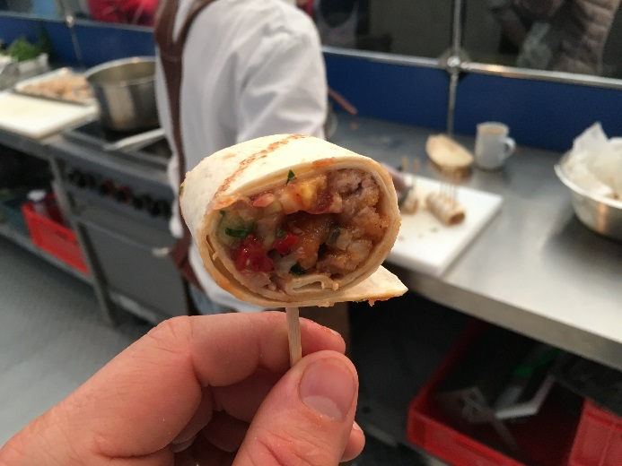
Karpfenchips

Karpfenchips:
2 Stück Karpfenfilet
100 g Semmelbrösel
1 Stück Ei
ca. 3 EL Milch
Salz und Pfeffer
Helle Sojasoße
2 L Neutrales Öl

Die Karpfen-Filets gegen die Gräten in dünne Scheiben schneiden. Mit Salz, Pfeffer und der hellen Sojasoße würzen. Karpfen-Filets mit verquirltem Ei versehen. Danach die Filetstücke in den Semmelbröseln wenden. In heißem Öl ausbacken bis sie richtig knusprig sind.

Wrap mit Füllung:
4 Stück Wrap Fladen
200 ml Creme Fraiche
1 3er Paprika
½ Stück Gurke
½ Stück Eisbergsalat
200 ml Chilisoße

Den Wrap Fladen mit Creme Fraiche bestreichen, die Paprika, Gurke und Eisberg in Streifen schneiden und in den Wrap legen. Die Chilisoße darüber geben und mit den Karpfenchips belegen. Dann den Wrap vorsichtig einrollen. Die Holzspieße noch vor dem Schneiden einstecken, so fallen die Wrap nicht auseinander.

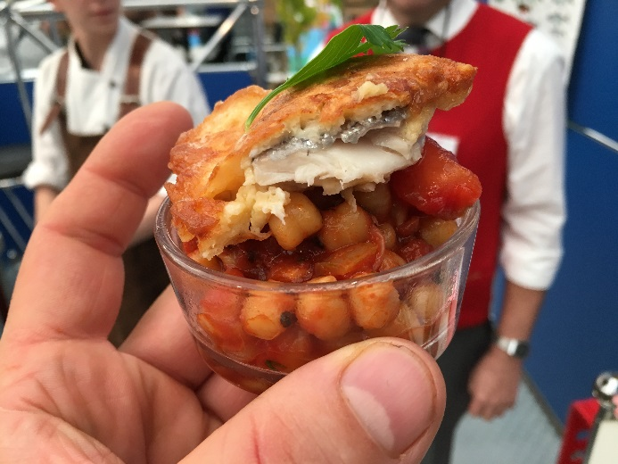
Forelle im Parmesanmantel,
auf Tomaten-Kichererbsen

Forelle:
2 Stück Forellen
200 g Parmesan gehobelt
3 Stück Eier
100 g Mehl
100 ml Milch

Die Forellen filetieren und die Filets mit Salz und Pfeffer würzen. Den Parmesan, das Mehl, die Milch und die Eier miteinander vermischen. Dann die Forellenfilet im Teig wenden und in heißem Fett ausbacken.

Tomaten-Kichererbsen:

250 g Kichererbsen getrocknet
1 Stück Zwiebeln
50 ml Olivenöl
100 g Tomatenmark
6 Stück Tomaten
Thymian, Rosmarin, Basilikum
2 Zehen Knoblauch

Die Kichererbsen einen Tag vorher in Wasser einweichen. Im eingeweichten Wasser die Kichererbsen kochen, dies kann ruhig 3 bis 4 Stunden dauern, bis sie schön weich sind.
Die Zwiebel in feine Würfel schneiden, mit etwas Knoblauch in Olivenöl anschwitzen. Das Tomatenmark dazu geben und mit der Kichererbsenbrühe aufgießen. Dann die Kräuter und Kichererbsen hineingeben, alles ca. 10 min köcheln lassen. Zum Schluss die Tomaten in Stücke schneiden und zu den Kichererbsen geben.

